中四班建构游戏《万里长城》
雕庄中心幼儿园·采菱园 赵红霞 王文姣
设计意图：
在阅读区孩子们，看到了中国名胜古迹图片，对祖国的万里长城表现出了极大的兴趣，于是带来了爸爸、妈妈、老师在长城上拍的照片，更让他们羡慕不已，我们顺应了孩子们的需求，引导孩子们开展了“长城”的结构游戏，旨在通过游戏的开展加深幼儿对长城外形特征的认识，同时通过游戏发展幼儿动手能力和建构技能，初步学会分享与合作尝试开拓与创新，体验成功的快乐。
游戏目标：
1．运用已有经验建构长城，体验建构乐趣。
2．引导幼儿学会运用排列、组合、连接等技能，搭建出建构物体的主要特征。
3．初步培养幼儿合作意识，并体验成功的喜悦。
游戏准备：
1.知识经验准备：了解万里长城的基本构造。
2.物质材料准备：纸杯、木质积木、雪花片。
游戏过程：
- 谈话引出游戏主题，激发幼儿建构兴趣。
1．组织幼儿观察长城的挂图，了解其外形特征。
“上次区域游戏时，小朋友对长城非常感兴趣，你们想自己来建构长城吗？”
“仔细看图片，你觉得长城是怎么样子的？”
组织幼儿观察长城的远观图，了解其蜿蜒漫长的外形特征。
2．教师讲解长城的主体建构——城墙，让幼儿理解它是由一块一块的砖头错落有致堆砌起来的。
- 讨论根据建构物体特征选择材料
1.组织幼儿讨论：你觉得用什么材料建构长城合适？为什么？
2.和孩子们一起交流确定建构材料。
3.帮助孩子了解长城的主体建构——城墙、烽火台、炮台等，分解其特点。
4.引导孩子发现烽火台、炮台的建构特点及在长城中的位置。
三、小组合作进行建构
1．幼儿自由选择材料，分组合作进行建构游戏。
2．教师重在观察：孩子们在合作中能否将长城进行连接？烽火台是怎样进行建构？
四、教师和幼儿共同评价。
1．教师以照片形式展示孩子建构的长城。
2．引导孩子观察长城图片和孩子建构的长城照片进行比较，发现不同之处。
3．根据孩子们的意见提出下次游戏要求。

附游戏照片：
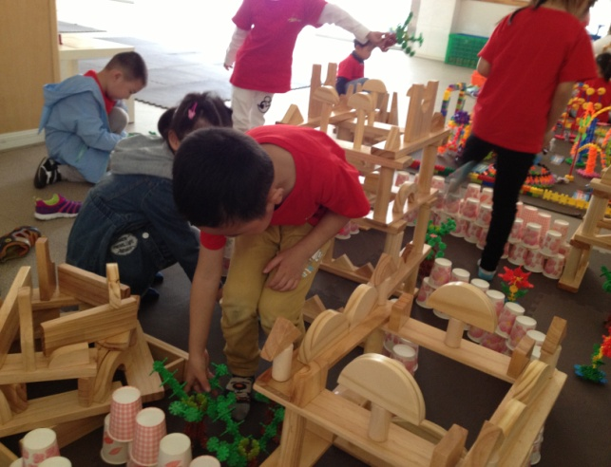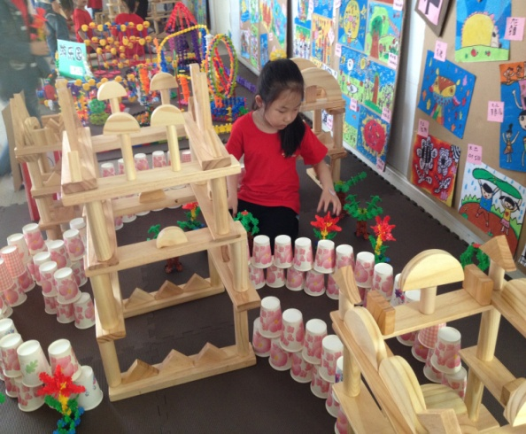

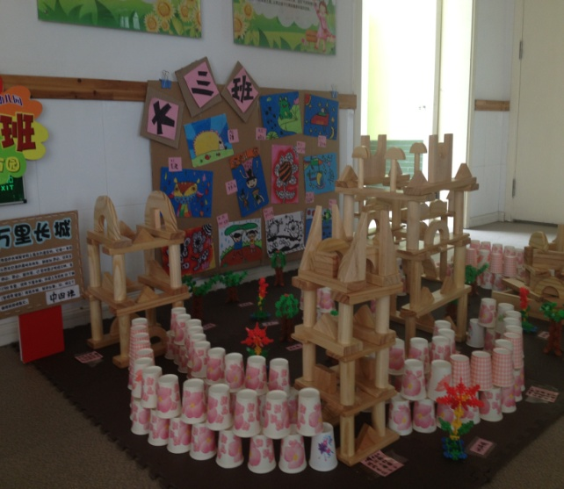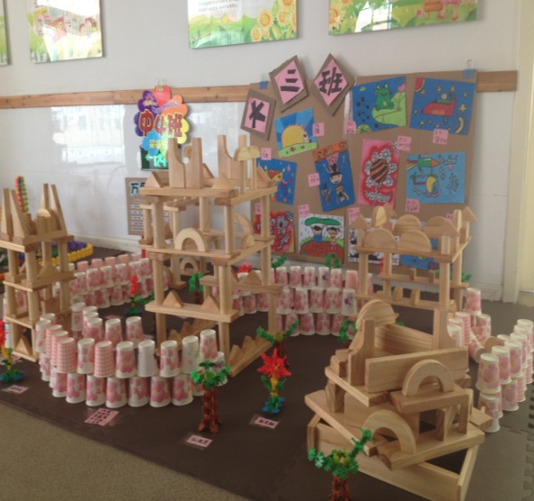

观察与调整：
长城小朋友虽然没有亲眼见过。但是有在通过看相关资料后，对长城有很深的认识，幼儿的积极性很高。在建构过程中，幼儿能大胆的利用各种材料进行建构，孩子们能运用围拢、组合的方式搭建烽火台，每座烽火台高低不一，搭建的方式不一，体现了孩子们的创新能力。在搭建城墙时孩子们讨论决定用纸杯建构，因为城墙是蜿蜒漫长，用纸杯建构能表现出城墙的特点。孩子们都能把主体搭建出来，旁边用辅助材料雪花片搭建树和花，使万里长城更加地气派。如果材料再丰富些，搭建的效果会更加好。

